ENVELHECIMENTO POPULACIONAL E PREVIDÊNCIA SOCIAL NO BRASIL: UMA ANÁLISE HISTÓRICA E PERSPECTIVAS DEMOGRÁFICAS ATÉ 2070

POPULATION AGING AND SOCIAL SECURITY IN BRAZIL: A HISTORICAL ANALYSIS AND DEMOGRAPHIC PERSPECTIVES THROUGH 2070

Anderson Pereira Horácio , ^{i}
Ana Lucia Ferreira dos Santos , ^{ii}
Felipe de Almeida Camargo ³, ^{iii}
Aruane de Mello Pineda Pertinhez ⁴, ^{iv}
Rafael Nobre Orsi ⁵, ^{v}
Bethina da Rocha Camargo ⁶, ^{vi}

RESUMO

O envelhecimento populacional no Brasil modifica a relação entre a população em idade ativa e idosa, impactando a Previdência Social. Este estudo analisou dados demográficos e previdenciários (2005–2023) e projeções até 2070, utilizando dados do IBGE, AEPS, Previdência e Ipea integrados via Python. Os resultados indicam que a razão entre a população de 15 a 64 anos e a de 60 anos ou mais caiu de 7,01 para 4,44 entre 2005 e 2023, enquanto os indicadores previdenciários oscilaram entre melhora e deterioração. As projeções indicam o acirramento dessa tendência demográfica. Conclui-se que o envelhecimento é um desafio estrutural, mas o desempenho previdenciário reflete também fatores econômicos, trabalhistas e institucionais.

Palavras-chave: Estrutura etária. Transição demográfica. População idosa. Projeções populacionais.

ABSTRACT

Population aging in Brazil is altering the relationship between the working-age and elderly populations, impacting Social Security. This study analyzed demographic and social security data (2005–2023) and projections through 2070, using data from IBGE, AEPS, Social Security, and Ipea integrated via Python. Results indicate that the ratio between the population aged 15 to 64 and those aged 60 and over fell from 7.01 to 4.44 between 2005 and 2023, while social security indicators fluctuated between improvement and deterioration. Projections confirm the intensification of this demographic trend. It is concluded that aging is a structural challenge, but social security performance also reflects economic, labor, and institutional factors.
Keywords: Age structure. Demographic transition. Elderly population. Population projections.

INTRODUÇÃO

O Brasil vivencia uma acelerada transição demográfica, impulsionada pela queda da taxa de fecundidade e pelo aumento da longevidade (IBGE, 2024). Esse processo altera substancialmente a pirâmide etária do país, reduzindo a proporção de indivíduos em idade potencialmente ativa e elevando continuamente o contingente de pessoas idosas. No Regime Geral de Previdência Social (RGPS) — assentado sobre o regime de repartição simples —, essa mudança impõe pressões ao financiamento intergeracional, no qual a massa de trabalhadores ativos custeia os benefícios dos inativos (Brasil, 2013; Costanzi; Ansiliero, 2024).
Embora o IBGE e os órgãos previdenciários divulguem rotineiramente suas estatísticas, tais bases de dados são disponibilizadas de forma isolada e sob metodologias distintas, limitando a compreensão sobre a convergência real dessas trajetórias. O avanço previdenciário não decorre exclusivamente da demografia, mas também de flutuações macroeconômicas, formalização do trabalho e reformas institucionais (Brasil, 2024, 2025).
Diante desse cenário, este estudo analisa a relação entre a população em idade potencialmente ativa e a população idosa no Brasil, confrontando a série histórica (2005–2023) dos indicadores demográficos e previdenciários do RGPS com as projeções populacionais até 2070. Dessa forma, busca-se avaliar os desafios decorrentes do envelhecimento populacional para a Previdência Social, sem incorrer em determinismo demográfico direto.

Problema de pesquisa

Como a relação entre a população em idade potencialmente ativa e a população idosa vem se modificando no Brasil e quais desafios as projeções demográficas indicam para o contexto previdenciário nas próximas décadas?

Objetivo(s)

Analisar as mudanças na relação entre a população em idade potencialmente ativa e a população idosa no Brasil, integrando dados demográficos e previdenciários no período de 2005 a 2023 e examinando as projeções demográficas até 2070, a fim de discutir os desafios associados ao envelhecimento populacional no contexto da Previdência Social.

Justificativa

Embora o IBGE e os órgãos previdenciários publiquem extensas estatísticas, tais dados são disponibilizados em bases isoladas. A relevância deste estudo reside na construção de uma abordagem que cruza indicadores populacionais com a evolução de contribuintes e benefícios do RGPS, permitindo observar dinâmicas que, analisadas separadamente, não revelam a totalidade do fenômeno. Ao confrontar a transformação da estrutura etária com a dinâmica pública de repartição e projetar seus reflexos de longo prazo, o trabalho contribui para o debate acadêmico sobre os gargalos do financiamento intergeracional, evitando análises superficiais baseadas em determinismo demográfico.

REVISÃO DE LITERATURA

O Brasil passa por uma acelerada transição demográfica, caracterizada pela queda da taxa de fecundidade e pelo aumento da longevidade, o que estreita a base da pirâmide etária e alarga o seu topo. As projeções oficiais indicam que a participação populacional com 60 anos ou mais subirá de 15,6% em 2023 para 37,8% em 2070 (IBGE, 2024). Essa mudança etária pressiona o financiamento do Regime Geral de Previdência Social (RGPS), fundamentado no regime de repartição simples, em que a população ocupada atual custeia os benefícios vigentes. Com o avanço da razão de dependência dos idosos, exige-se que uma proporção relativamente menor de trabalhadores financie um contingente crescente de aposentados e pensionistas, impondo desafios ao equilíbrio financeiro e atuarial do sistema (COSTANZI; ANSILIERO, 2024).
Para analisar essa dinâmica, é indispensável diferenciar a população em idade potencialmente ativa (PIPA — faixa de 15 a 64 anos) da população efetivamente contribuinte. Estar em idade produtiva não garante inserção no mercado de trabalho formal nem contribuição previdenciária, dada a presença de desocupação, inatividade e informalidade. Historicamente, a expansão da base contributiva do RGPS esteve atrelada ao desempenho do mercado de trabalho e a mecanismos de inclusão, como o Plano Simplificado e o MEI (BRASIL, 2013), enquanto retratações econômicas e informalidade reduzem a arrecadação do sistema mesmo em momentos de pico populacional ativo (COSTANZI; ANSILIERO, 2024).
Assim, a análise conjunta dessas dimensões evidencia que, enquanto as projeções demográficas indicam tendências populacionais estruturais de longo prazo, as estatísticas previdenciárias refletem também variações do mercado de trabalho e do arcabouço institucional. Essa distinção conceitual é fundamental para examinar a longevidade e a sustentabilidade da Previdência Social sem incorrer em determinismo demográfico direto.

METODOLOGIA

Este estudo possui abordagem quantitativa e descritiva, utilizando dados secundários oficiais. Para a análise demográfica, foram empregadas as Projeções da População do Brasil (Revisão 2024) do IBGE, elaboradas pelo Método das Componentes Demográficas para o período de 2000 a 2070 (IBGE, 2024). Para a análise previdenciária, utilizaram-se dados do Anuário Estatístico da Previdência Social (AEPS), de seus suplementos históricos e de publicações do Ipea (Brasil, 2013, 2024, 2025; Costanzi; Ansiliero, 2024). Os dados de benefícios e aposentadorias correspondem aos valores emitidos em dezembro de cada ano, não equivalendo ao número exato de pessoas beneficiárias, visto que o acúmulo legal de benefícios é permitido.
Para representar a base contributiva, utilizou-se a média mensal de contribuintes do RGPS (2005–2023). Essa métrica resulta da soma das contribuições mensais anuais dividida por doze, refletindo a densidade média de trabalhadores ativos em um mês típico. Essa abordagem diferencia-se da contagem de pessoas físicas que contribuíram ao menos uma vez no ano, indicador que tenderia a inflar a base com vínculos esporádicos ou de curta duração. O recorte de 2005 a 2023 consolidou o intervalo comum disponível entre as séries históricas.
O processamento computacional foi realizado em Python 3.13.9 (bibliotecas Pandas e Matplotlib). Após a padronização, limpeza e integração das bases nacionais, obteve-se uma série demográfica de 2000 a 2070 e uma base histórica integrada de 2005 a 2023.
A adoção da faixa de 60 anos ou mais como referência demográfica fundamenta-se no marco legal do Estatuto da Pessoa Idosa (Lei nº 10.741/2003) e nas idades mínimas históricas de aposentadoria do RGPS, atuando como indicador sintético da transição etária, embora não coincida estritamente com os inativos reais.
Para a análise, construíram-se três indicadores de razão (Quadro 1). Destaca-se que tais indicadores representam relações volumétricas entre grandezas de naturezas distintas, não constituindo medidas diretas de sustentabilidade financeira. Por exemplo, uma razão de 1,54 contribuinte por benefício não significa que as contribuições desse grupo custeiem integralmente o valor do benefício, dadas as variações de pisos, tetos e regras de cálculo do RGPS.

Indicador | Descrição e Natureza | Fórmula de Cálculo
Razão de Suporte Demográfico | Razão entre a população em idade potencialmente ativa e a população idosa | RSD = População de 15 a 64 anos  _____________________________  População com 60 anos ou mais
Razão Contribuinte / Benefício | Razão entre a densidade média de contribuintes e o total de benefícios emitidos no RGPS | RCB = Média Mensal de Contribuintes do RGPS  ________________________________  Total de Benefícios Emitidos (Dezembro)
Razão Contribuinte / Aposentadoria | Razão entre a densidade média de contribuintes e o total de aposentadorias emitidas no RGPS | RCA = Média Mensal de Contribuintes do RGPS  ________________________________  Total de Aposentadorias Emitidas (Dezembro)

Quadro 1 – Indicadores construídos para a análise demográfica e previdenciária

Fonte: Elaboração própria (2026).

A análise estruturou-se em duas etapas: comparação histórica (2005–2023) e exame das projeções demográficas até 2070. Ressalta-se que não foram realizadas projeções de contribuintes ou receitas financeiras, pois essas variáveis sofrem forte influência de fatores macroeconômicos, conjunturais e institucionais.

RESULTADOS E DISCUSSÕES

Entre 2005 e 2023, a estrutura etária brasileira transformou-se continuamente. A população de 15 a 64 anos cresceu 19,32% (de 122,7 para 146,4 milhões), enquanto a de 60 anos ou mais aumentou 88,40% (de 17,5 para 33,0 milhões), reduzindo a razão entre esses grupos de 7,01 para 4,44. Em contrapartida, os indicadores do RGPS apresentaram trajetórias distintas (Figura 1): a razão contribuintes/benefícios subiu de 1,36 em 2005 para 1,69 em 2012, caindo a 1,43 em 2020 e recuperando-se para 1,54 em 2023. A razão contribuintes/aposentadorias seguiu dinâmica análoga (2,49 em 2005; 3,04 em 2012; 2,41 em 2020; e 2,65 em 2023).
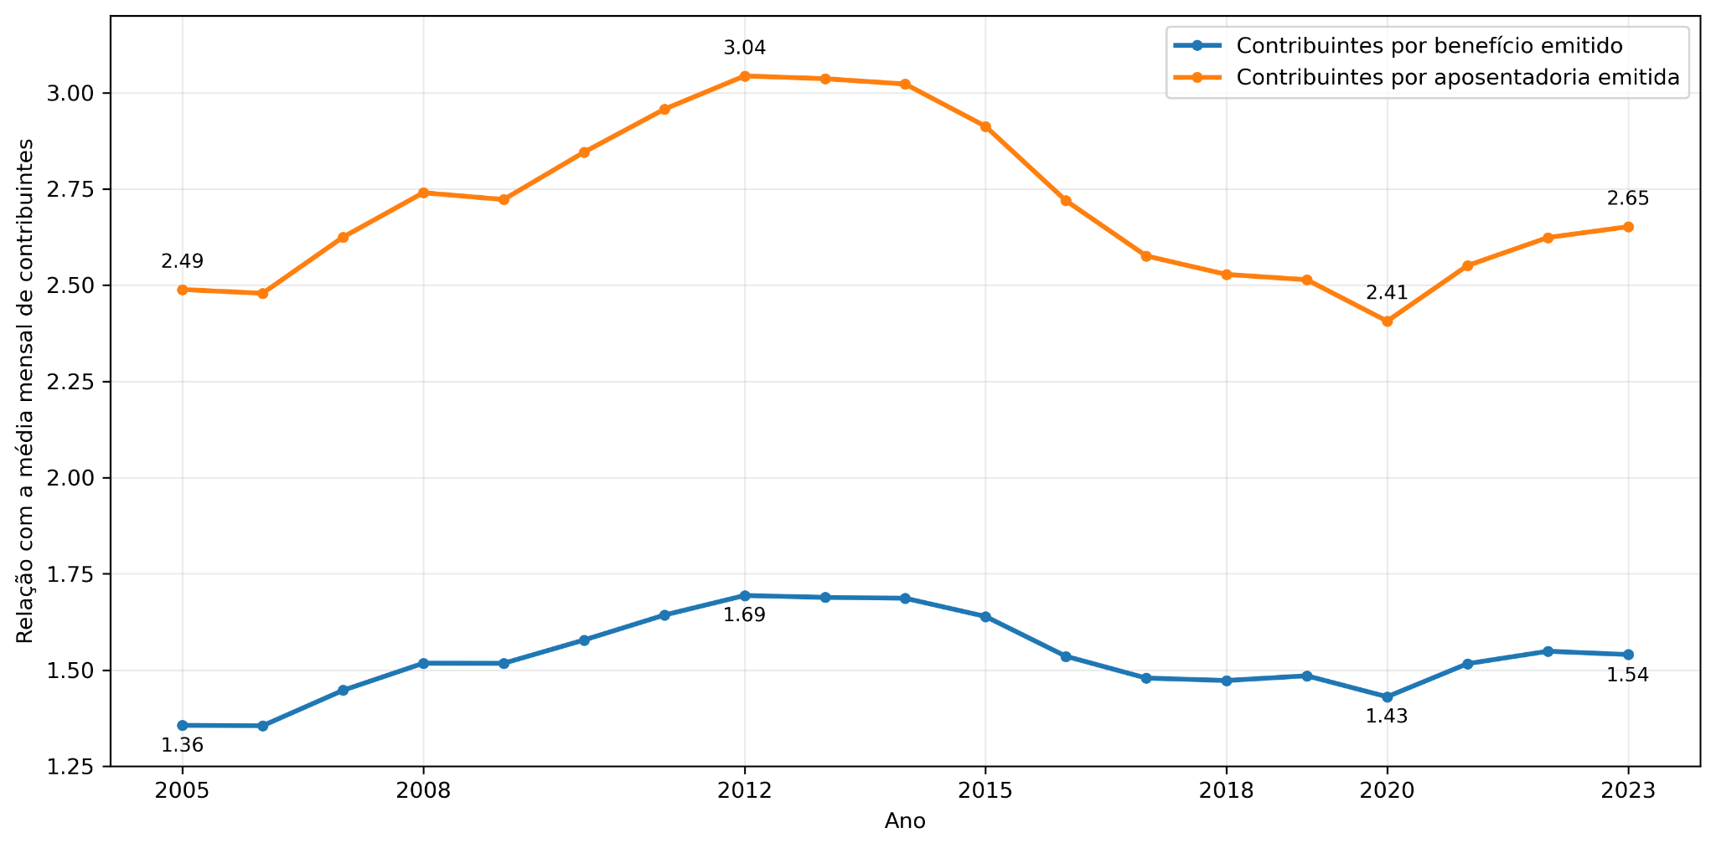
Figura 1 — Relação entre média mensal de contribuintes, benefícios e aposentadorias emitidas no Brasil (2005–2023)
Fonte: Elaborado pelos autores com dados da Previdência Social, AEPS e Ipea.
A melhora previdenciária até 2012/2013 esteve associada ao dinamismo do mercado formal de trabalho e a políticas de inclusão (Brasil, 2013). A retração posterior refletiu choques econômicos, como a recessão de 2015–2016 e a pandemia de 2020, que afetaram o emprego e a cobertura contributiva (Costanzi; Ansiliero, 2024). Essa divergência entre a queda demográfica contínua e a oscilação das razões previdenciárias evidencia que a demografia não determinou isoladamente o desempenho do RGPS no período histórico.
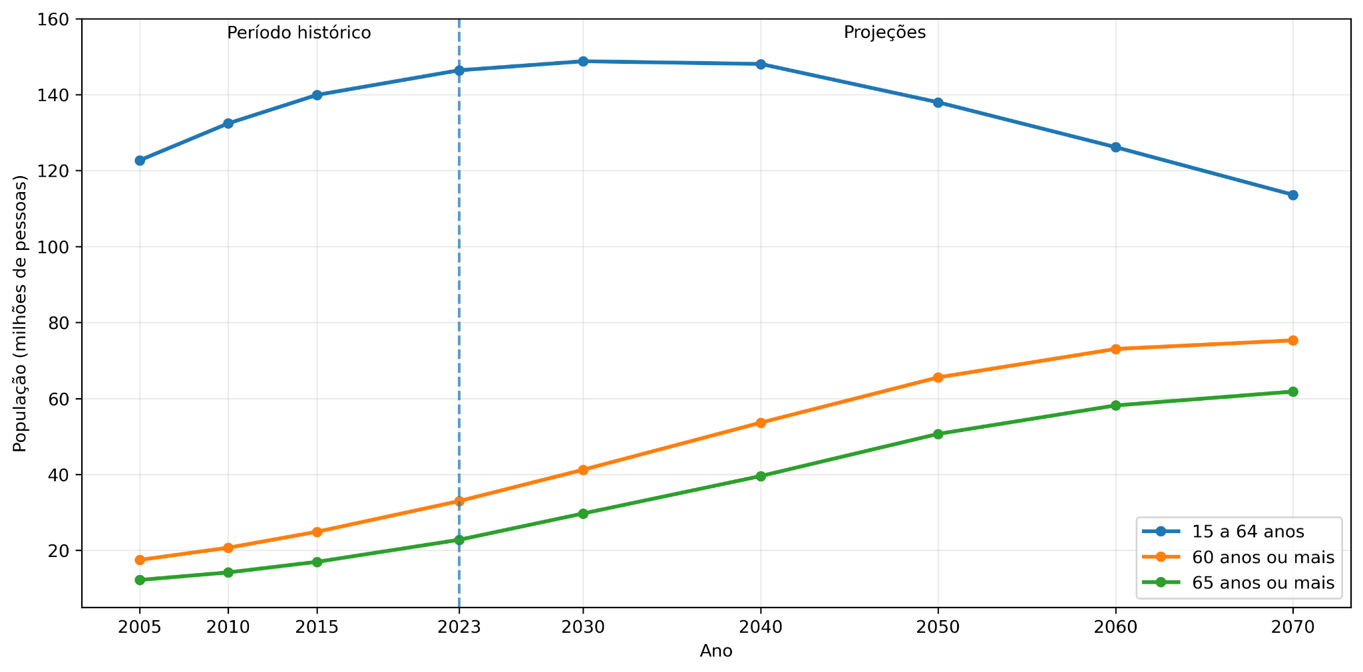
Figura 2 — Relação entre a população de 15 a 64 anos e a população com 60 anos ou mais no Brasil (2005–2070)
Fonte: Elaborado pelos autores com dados das Projeções da População do IBGE, Revisão 2024.
As projeções do IBGE (Figura 2) indicam a intensificação dessa transição. Entre 2023 e 2070, estima-se retração de 22,39% na população de 15 a 64 anos (de 146,4 para 113,6 milhões) e expansão de 128,29% no grupo com 60 anos ou mais (de 33,0 para 75,3 milhões). Ressalta-se que a série de 60 anos ou mais abrange o subconjunto de 65 anos ou mais, sendo a diferença entre elas correspondente ao contingente de 60 a 64 anos — grupo de transição previsto pelo Estatuto da Pessoa Idosa (Lei nº 10.741/2003) e historicamente vinculado ao sistema previdenciário.
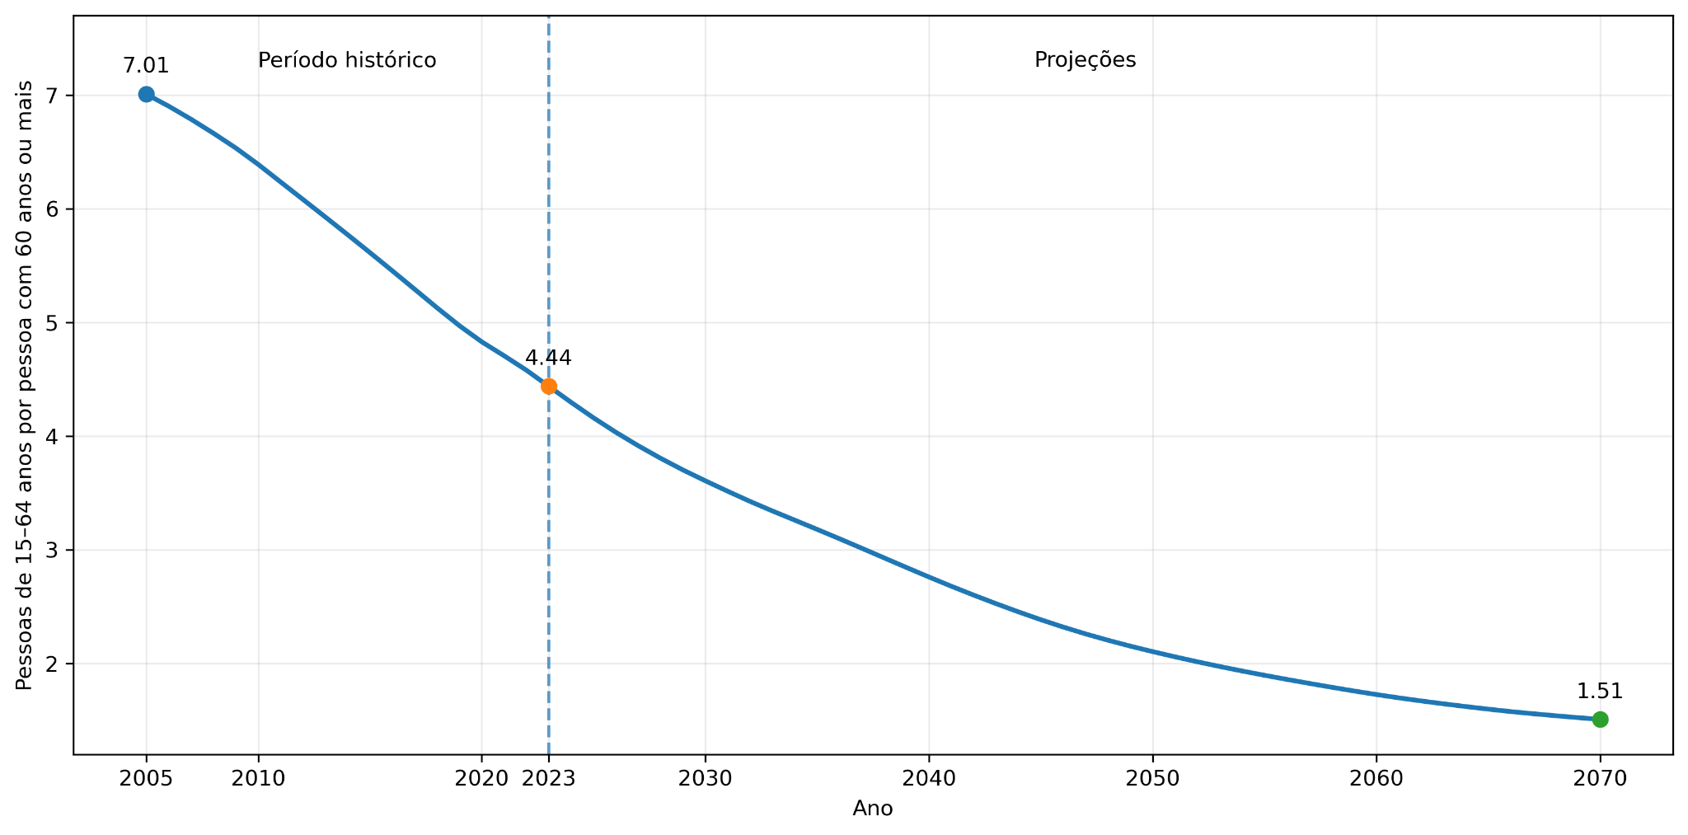
Figura 3 — Relação entre a população de 15 a 64 anos e a população com 60 anos ou mais no Brasil (2005 – 2070).
Fonte: Elaborado pelos autores com dados das Projeções da População do IBGE, Revisão 2024.
Como ilustra a Figura 3, a razão de suporte demográfico projeta queda contínua de 4,44 em 2023 para 3,61 em 2030, 2,10 em 2050 e 1,51 em 2070. Trata-se de um indicador estritamente demográfico de composição populacional, e não de uma estimativa direta da relação futura entre contribuintes e beneficiários. Embora esses dados não permitam prever a arrecadação ou concessão efetiva em 2070 — variáveis dependentes de conjuntura econômica, formalização e legislação —, eles confirmam uma mudança estrutural inquestionável que impõe pressões crescentes ao financiamento intergeracional do RGPS.

CONCLUSÃO

A análise conjunta dos dados demográficos e previdenciários revelou que o envelhecimento populacional e o comportamento do Regime Geral de Previdência Social (RGPS) não seguiram trajetórias paralelas no período histórico estudado. Embora a razão entre a população de 15 a 64 anos e a de 60 anos ou mais tenha caído de 7,01 em 2005 para 4,44 em 2023, os indicadores de cobertura e suporte previdenciário oscilaram entre momentos de melhora e deterioração, impulsionados pela dinâmica do mercado de trabalho e pelo ambiente macroeconômico.
Para as próximas décadas, as projeções demográficas indicam a intensificação severa dessa transição, com a razão de suporte demográfico atingindo 1,51 em 2070. Esse cenário estabelece uma tendência estrutural desafiadora para o
financiamento intergeracional. Contudo, reforça-se que tais estimativas populacionais não representam uma previsão determinística sobre o equilíbrio financeiro futuro da Previdência Social, cuja sustentabilidade dependerá da evolução da produtividade, da formalização ocupacional e das regras de elegibilidade do sistema.
A principal abordagem deste estudo reside na construção de uma metodológica integrada que articula, via linguagem Python, bases de dados heterogêneas do IBGE, da Previdência Social e do Ipea. Essa integração analítica permitiu dissociar a tendência estrutural demográfica do desempenho conjuntural do RGPS, superando visões simplistas de determinismo populacional.
Por fim, diante das transformações projetadas para as próximas décadas, aponta-se que pesquisas futuras aprofundem a investigação sobre os reflexos do envelhecimento na base contributiva e nas alternativas de sustentabilidade e financiamento do próprio RGPS.

REFERÊNCIAS

BRASIL. Ministério da Previdência Social. Anuário Estatístico da Previdência Social – AEPS 2024. Brasília, DF: Ministério da Previdência Social, 2025. Disponível em: AEPS 2024 — Ministério da Previdência Social. Acesso em: 5 out. 2026.
BRASIL. Ministério da Previdência Social. Suplemento Histórico do Anuário Estatístico da Previdência Social – AEPS 2023. Brasília, DF: Ministério da Previdência Social, 2024. Disponível em: Anuários da Previdência Social — Ministério da Previdência Social. Acesso em: 5 out. 2026.
BRASIL. Ministério da Previdência Social. Informe de Previdência Social: evolução dos contribuintes ao Regime Geral de Previdência Social. Brasília, DF, v. 25, n. 12, dez. 2013. Disponível em: Informe de Previdência Social — dezembro de 2013. Acesso em: 5 out. 2026.
COSTANZI, Rogério Nagamine; ANSILIERO, Graziela. Evolução e projeção de longo prazo de contribuintes e beneficiários e implicações para o financiamento da Previdência Social. Rio de Janeiro: Ipea, 2024. 59 p. (Texto para Discussão, n. 2988). DOI: 10.38116/td2988-port. Disponível em: Texto para Discussão nº 2988 — Ipea. Acesso em: 5 out. 2026.
INSTITUTO BRASILEIRO DE GEOGRAFIA E ESTATÍSTICA (IBGE). Projeções da população: Brasil e Unidades da Federação: estimativas e projeções: revisão 2024. Rio de Janeiro: IBGE, 2024. Disponível em: Projeções da População — IBGE. Acesso em: 5 out. 2026.
AGRADECIMENTOS

Agradecemos aos nossos professores que contribuíram com orientações e sugestões em diversos momentos durante a elaboração, auxiliando no desenvolvimento da pesquisa e no aprimoramento de nossas análises e à Faculdade SENAI de Tecnologia pelo incentivo à pesquisa e pela oportunidade de desenvolver este trabalho.

SOBRE O(S)AUTOR(ES)

^{i} ANDERSON PEREIRA HORÁCIO (Autor 1)

 | Profissional em formação na área de Inteligência e Análise de Dados pelo SENAI Suíço-Brasileira, Graduado em Engenharia de Produção Mecânica pelo Centro Universitário das Faculdades Metropolitanas Unidas (FMU). Adquirindo conhecimentos em programação, análise e organização de dados, tecnologia e inteligência de negócios, com foco na geração de insights e no suporte à tomada de decisões estratégicas. Apresenta perfil analítico, curioso e orientado ao aprendizado contínuo, valorizando a comunicação clara, a colaboração e a compreensão de processos.

^{ii} ANA LUCIA FERREIRA DOS SANTOS (Autor 2)

 | Possui graduação em Administração pela Faculdade UNIP, concluída em 2018, e cursa atualmente Inteligência e Análise de Dados pela Faculdade SENAI Suíço-Brasileira. Possui conhecimentos em análise e organização de dados, tecnologia e inteligência de negócios, buscando desenvolver continuamente seus conhecimentos técnicos e profissionais.

^{iii} FELIPE DE ALMEIDA CAMARGO (Autor 3)

 | Graduado em Licenciatura em Matemática pela Universidade Estadual Paulista (UNESP), campus de Presidente Prudente (2013-2017). Mestre em Biometria pela UNESP, campus de Botucatu, com ênfase em modelagem matemática e simulações computacionais aplicadas à dinâmica da infecção do vírus da dengue em lactentes (2017-2019). Doutor em Biometria pela UNESP, campus de Botucatu, com pesquisa voltada à modelagem matemática da interação entre o vírus da dengue e os anticorpos (2019-2023). Atualmente é Professor Assistente II no curso superior de Tecnologia em Inteligência e Análise de Dados do SENAI Suíço-Brasileira “Paulo Ernesto Tolle”. Possui experiência nas áreas de modelagem matemática e programação.
^{iv} ARUANE MELLO PINEDA PERTINHEZ (Autor 4)

 | Graduada em Matemática pela Universidade Estadual Paulista “Júlio de Mesquita Filho” (UNESP, 2012–2016), com período sanduíche na Sorbonne Université, em Paris, França (2013–2015). Mestre também pela UNESP, com ênfase em Matemática Aplicada e Computacional (2017–2019). Doutora pela Universidade de São Paulo (USP, 2019-2023) em Ciência da Computação e Matemática Computacional, com período sanduíche na University of Warwick, em Coventry, Inglaterra (2022–2023).  Atualmente atua com governança de dados e analytics na área de Câmbio e Derivativos do Itaú e é Professora Adjunta II no curso superior de Tecnologia em Inteligência e Análise de Dados no SENAI Suíço-Brasileira “Paulo Ernesto Tolle”. Possui experiência nas áreas de modelagem, análise de dados, redes complexas e modelos de aprendizado de máquina.
^{v} RAFAEL NOBRE ORSI (Autor 5)

 | Graduado em Matemática (2008) e Especialização em Docência para o Ensino Superior (2015) pela Universidade Paulista, Mestrado (2018) e Doutorado (2023) em Engenharia Elétrica pela FEI. Atualmente é professor do programa pós graduação (Stricto Sensu) do Centro Paula Souza e Professor Adjunto II no curso superior de Tecnologia em Inteligência e Análise de Dados no SENAI Suíço-Brasileira “Paulo Ernesto Tolle”. Possui experiência nas áreas de estatística multivariada e reconhecimento de padrões.
^{vi} BETHINA DA ROCHA CAMARGO (Autor 6)
 | Graduada em Licenciatura em Matemática pela Universidade Estadual Paulista (UNESP), campus de Bauru (2013-2018). Mestre e Doutora em Biometria pela UNESP, campus de Botucatu, com pesquisa voltada à identificação de biomarcadores de carcinoma pulmonar utilizando técnicas de machine learning (2020-2024).  Atualmente atua como Data Scientist II no Departamento de Inteligência de Dados do Bradesco e é Professora Assistente II no curso superior de Tecnologia em Inteligência e Análise de Dados no SENAI Suíço-Brasileira “Paulo Ernesto Tolle”. Possui experiência nas áreas de análise de dados, estatística e machine learning.

Graduando em Inteligência em Análise de Dados pela Faculdade SENAI. E-mail: anderson.horacio@edu.senai.br
Graduanda em Inteligência em Análise de Dados pela Faculdade SENAI. E-mail: ana.l.santos226@aluno.senai.br ³ Docente e Dr. do UniSENAI Campus Santo Amaro. E-mail: felipe.camargo@sp.senai.br ⁴ Docente e Dra. do UniSENAI Campus Santo Amaro. E-mail: aruane.pertinhez@sp.senai.br ⁵ Docente e Dr. do UniSENAI Campus Santo Amaro. E-mail: rafael.orsi@sp.senai.br ⁶ Docente e Dra. do UniSENAI Campus Santo Amaro. E-mail: bethina.camargo@sp.senai.br

